**Информационная справка**

**о проведении воспитательно – профилактических мероприятий , приуроченных Всемирному дню борьбы со СПИДом**

**в МБОУ «Чиркейский образовательный центр им.А.Омарова»**

В целях пропаганды здорового образа жизни , формирования ценностного отношения к собственному здоровью при помощи углубления знания о пагубном влиянии вредных привычек на организм, формирования общего представления о том, что такое ВИЧ- инфекция в Чиркейском образовательном проведено ряд мероприятий:

1. Оформлена тематическая выставка книг и журналов по профилактике СПИДа в школьной библиотеке , охвачено 40 учащихся 9-х классов;
2. Проведено анкетирование в 8-9 классах на тему «Что ты знаешь о СПИДе?», охвачено 210 учащихся;
3. Проведено открытое занятие с элементами тренинга с приглашением школьной медсестры для учащихся 10-11 классов, охвачено 60 учащихся;
4. Проведена тематическая беседа в 7классах «Здоровым быть модно», охвачено 105 учащихся;
5. Встреча детского врача Исаевой А. с учащимися 5-11 классов;

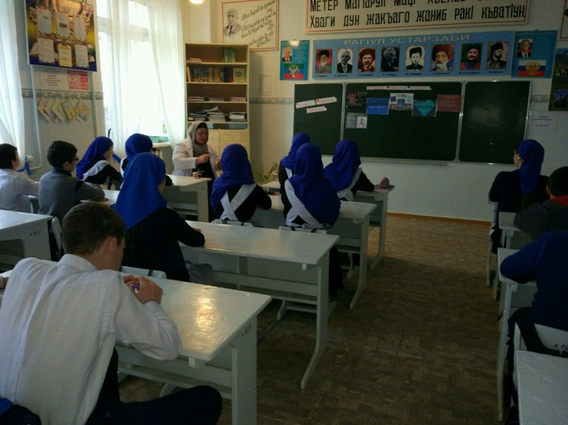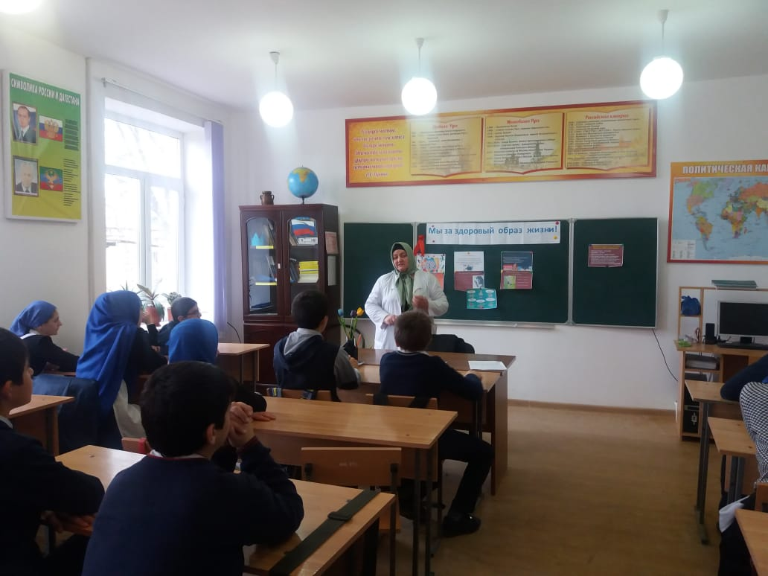

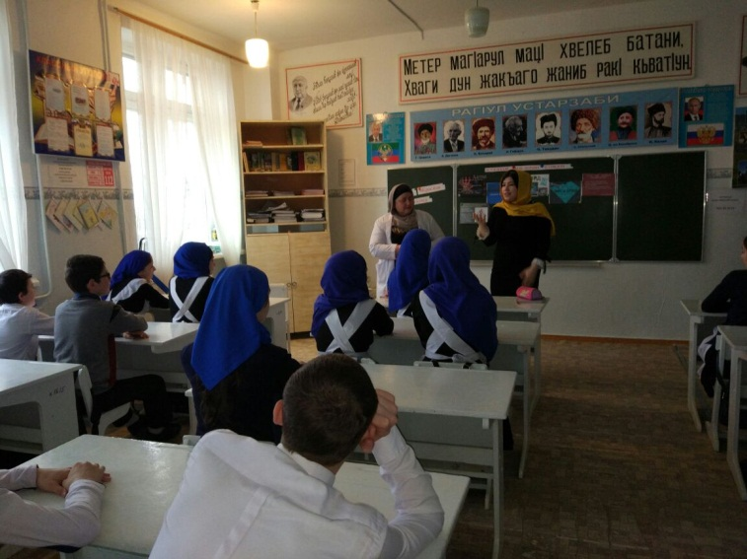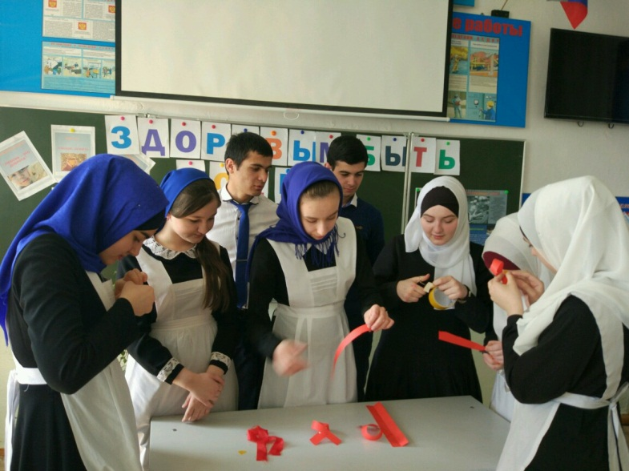

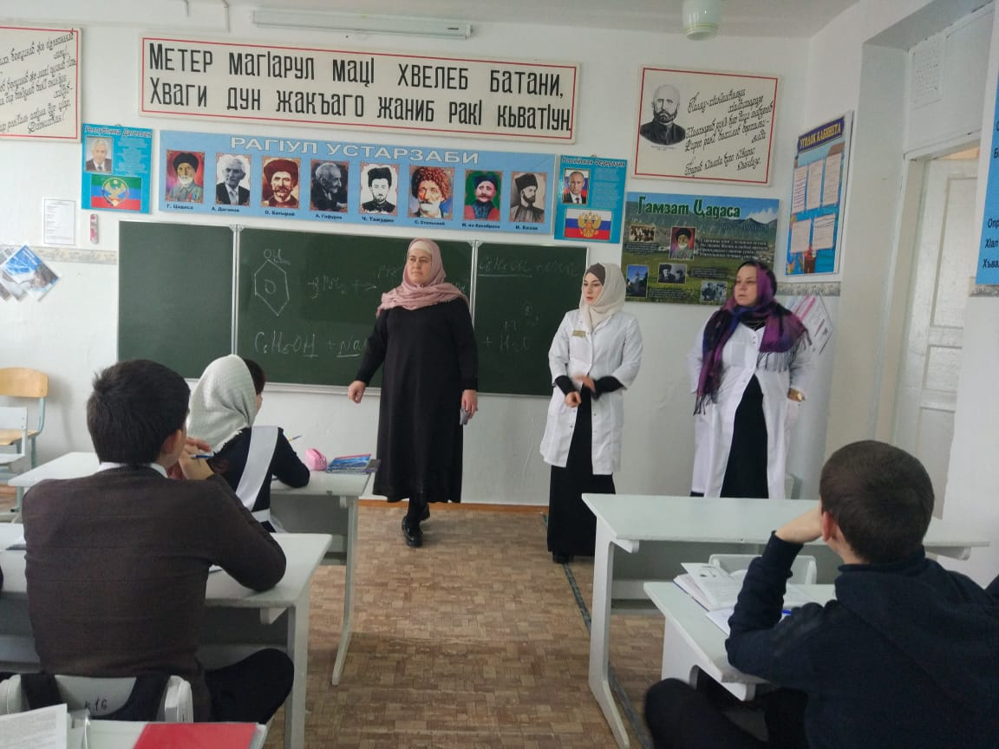

Зам. директора по ВР Казимагомедова З.М